*Il Sacerdozio nel Fiat*

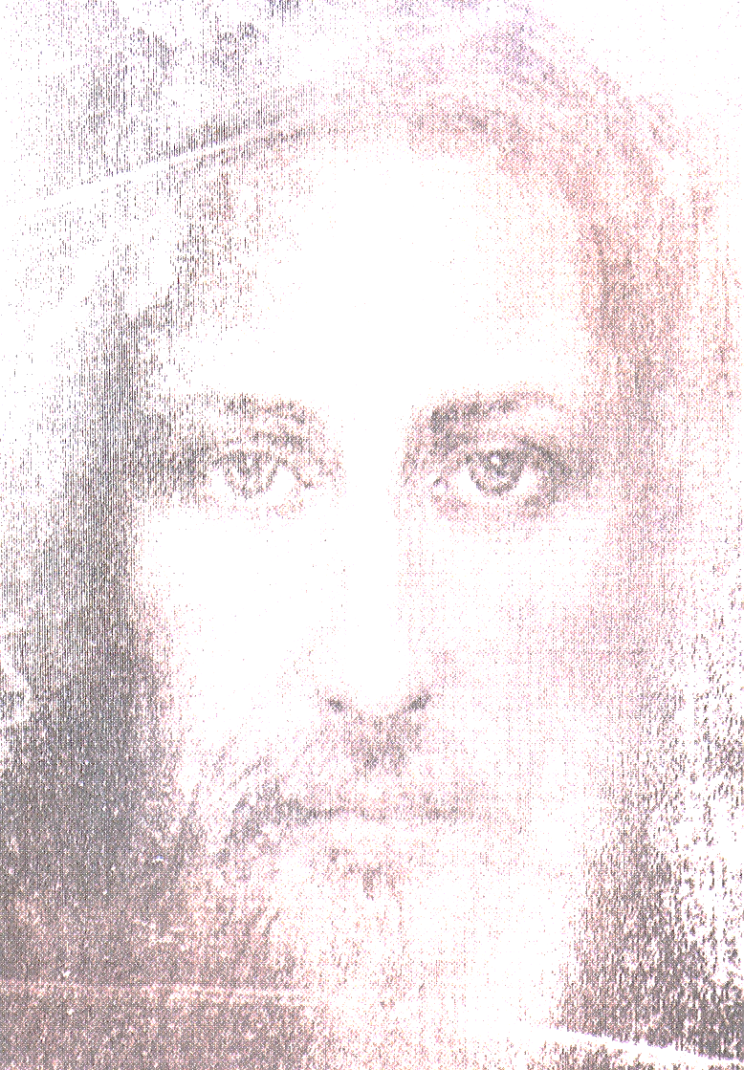

*Scendiamo*

*sempre più in profondità*

*nella conoscenza del Dono infinito che non finiremo mai di scoprire, e di stupirci per le meraviglie impensate che offre alle creature che l’hanno accolto e hanno osato pronunciare nell’Eterno: Eccomi!*

(*Introduzione di padre Renato Delbono al libro: “L’Incarnazione del Verbo nei Figli del Divin Volere” 16.05.16)*

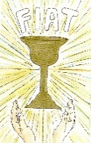

Associazione Cattolica

Via Machiavelli 5 – 20855 Lesmo

e-mail [auroradallachiesa@gmail.com](mailto:auroradallachiesa@gmail.com)

www.casadellasperanza.it

**Figli del Divin Volere**

**Ritiro Spirituale**

29 settembre 2018 – Chiesa della Presentazione – California di Lesmo - ore 9-17

Relatrice: Aurora Dalla Chiesa

Assistente spirituale: Padre Luca Maria de Felice

Tema: **“Il Sacerdozio nel Fiat”**

***Programma:***

**Ore 9** Accoglienza e preghiera

**Ore 9,30** Meditazioni sul tema e

Intervallo di preghiera

**Ore 12** Pranzo al sacco

**Ore 14** Condivisione sul tema

**Ore 15** Lodiamo la Divina Misericordia

**Ore 16** **S. Messa nel Divino Volere**

**Ore 17** Benedizione e saluti

***Grazie di aver pregato con noi!***

Il Sacerdozio nel Fiat

*Nell’Antico Testamento, i sacerdoti addetti al culto, ricevevano dai fedeli offerte e vittime sacrificali da immolare a Dio per i peccati propri e del popolo per ottenere perdono e grazia.*

*Fiumi di sangue di capri e montoni attraversano la Bibbia, per placare un Dio che chiede amore e fedeltà e “non gradisce sacrifici e olocausti” (cfr Sl 50) che lasciano la creatura adultera e peccatrice.*

*Nel Nuovo Testamento, appare Cristo, il Sacerdote per eccellenza, Sacerdote in eterno, che esercita il Suo Ministero nella Volontà del Padre. Gesù Cristo non offre né capri, né montoni né altro, è Lui il Sacrificio perfetto, l’Olocausto gradito a Dio che si carica di tutto il peccato del mondo e ottiene la Redenzione degli uomini.*

*Il nuovo Sacerdozio, istituito da Gesù il giovedì santo, riceve l’unzione per perpetrare misticamente il Sacrificio della Croce: “Fate questo in memoria di Me”(Lc 22,19)*

Ciò significa che ogni volta che ripetiamo quelle parole e quei gesti entriamo in contemporaneità e in condivisione con la morte e la resurrezione di Gesù espresse nell'ultima cena. Tutte le volte che diciamo: «Fate questo in memoria di me», riattualizziamo quella stessa cena: scompare il tempo e noi siamo resi commensali di Gesù nel cenacolo. (da: Casa Lanteri).

*Quando si consacra l’Ostia, da parte dei Sacerdoti che ne hanno ricevuto la potestà, Cristo viene ad abitarla in Corpo, Sangue, Anima e Divinità, e si rinnova misticamente il Sacrificio della Croce, offerto al Padre.*

*I fedeli in preghiera offrono, in unione al Sacrificio Eucaristico, le azioni, le sofferenze della giornata … a gloria del Divin Padre.*

*L’Ostia diventa Pane spezzato per tutti i fratelli che, nel Battesimo, sono diventati re, sacerdoti e profeti e crescono col nutrimento Eucaristico, condividendo sempre di più la regalità di Cristo, che si esprime nell’amore e nel servizio, il Suo Sacerdozio, e la capacità di parlare nel Nome del Padre.*

*Il Figlio del Divin Volere, che vive il sacerdozio battesimale nel fiat, non deve cercare fuori di sé ciò che deve immolare in sacrificio a Dio, possiede in se stesso ciò che immola per sé e per il mondo sull’Altare della Divina Volontà: la propria volontà umana.*

*Allora, perennemente sacrificata, la vittima viene immolata, e la creatura che si offre come sacrificio vivente sulla Croce di Luce della Divina Volontà, continua a vivere e a sacrificare a Dio come sacerdote di se stesso.*

*Avendo corrisposto alla morte il suo prezzo (la volontà umana), la creatura vive e la morte è sconfitta nel trionfo del Fiat eterno. (cfr. FDV p.208)*

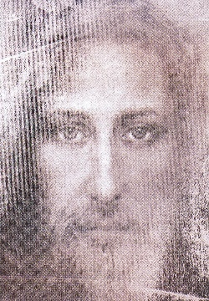

*Il Messaggio di Gesù*

Figli del Divin Volere,

per voi non sono solo un Modello da imitare e un Maestro da seguire, la nostra unione è ipostatica, la vostra umanità e la Mia Divinità, Dono di grazia accolto dal vostro Fiat, sono Uno.

Il vostro sacerdozio battesimale e il Mio Sacerdozio eterno si esprimono indissolubilmente uniti e danno vita al Sacerdozio nel Fiat.

Gesù a L.P:… insieme col dono do la mia vita che forma il vincolo dell’inseparabilità in cui consiste la sostanza del vero sposalizio tra l’umano e il divino”.(21.12.1932)

*E’ l’unione ipostatica questa.*

*Ricordiamo che la Croce di Cristo è tutta di Luce, perché frutto di libera scelta della Volontà del Padre nell’amore.*

*Il Cristo che vive, “*indissolubilmente unito*” al figlio del Divin Volere che Lo ha accolto, per scelta, per amore e per grazia, vive la Croce in ogni forma, in ogni circostanza, esercitando la potenza della Croce a beneficio immenso, per il figlio stesso e per l’Umanità intera.*

*Sentiamo questo messaggio di Gesù del 2002, teso a illuminarci:*

“ ..non voglio incarnarmi in voi per farvi soffrire, vengo perché vi amo, per amore partecipo a tutta la tua vita, faccio mie le tue difficoltà e le sciolgo, le tue sofferenze e le offro al Padre che le accoglie, non più come dono tuo, ma **come dono del Suo Cristo, con la forza redentrice e pacificatrice che tu non potresti mai avere.**

Faccio mio il tuo corpo e il tuo cuore per donare amore, e questo per darti gioia e procurarti il Bene Eterno, anche se dobbiamo attraversare il dolore, che certo non è lo scopo, ma il mezzo…

(25.8.2002)

E’ facile essere Gesù quanto fermiamo la grandine o liberiamo una creatura, quando trabocchiamo amore e libertà, ma per darci tutto questo Lui è in croce e se noi siamo Lui non possiamo essere altrove…

*Se questa unità totale ci turba, dobbiamo chiederci se ci siamo tenuti brandelli di volontà umana, perché è quella solo che teme la Divina Volontà. Se, invece, abbiamo accolto il Divin Volere come unico volere nella nostra vita, non possiamo temere nulla, anzi, dentro di noi sentiamo l’eco perenne del Volere che ci abita, che è diventato il nostro stesso volere, i conflitti sono scomparsi, e regna la pace primordiale fra la creatura umana-divina e il Suo Dio che l’ha fatta totalmente Sua nell’amore.*

*Il 17.4.18, Gesù ci diceva, (anelli di congiunzione nel Divino Volere):*

“….scendo nei figli del Mio Volere per moltiplicare gli anelli, e il Cielo, allacciato con dolce violenza, torni ad abbracciare la terra e sia pace per tutti e per sempre.

Sono Io che lo faccio, ma lo posso fare solo attraverso l’umanità che Mi accoglie, così come ho dovuto incarnarmi per essere il primo, gli anelli devono essere umani-divini per poter ricongiungere la terra al Cielo…”

*Maria: 31.3.18*

“Quando c’è la Divina Volontà, il pensiero scaturisce dalla mente fusa nella Mente divina, il movimento è conseguente e il sentimento non si disgiunge mai dai sentimenti di Cristo..”

(da: Gli Atti dei Figli del Divin Volere)

*Allora:*

“..**Voi**, **che avete crocifisso la vostra volontà** per potervi liberare dalla triste eredità di Adamo **e diventare con Cristo** eredi di un patrimonio senza confini e senza fine, guardate il vostro nemico morto, il volere umano, senza nessun desiderio di vederlo risorgere, sollevati nella gioia della sua sconfitta che coincide con la vittoria vostra.

**Avete riconquistato la terra** che vi era stata sottratta dalla morte, e il Cielo rubatovi dal peccato che vi toglieva ogni diritto sul Cielo e sulla terra.

**Se questo nemico è in croce,** potete davvero esultare e gustare le primizie del vostro regno…(6.6.2003)

Un’occhiata a questi semi:

Dalla Liturgia: “Egli faccia di noi un sacrificio perenne a Te gradito”(Preghiera eucaristica III)

Come possiamo noi essere un sacrificio perenne se non sulla Croce di Luce della Divina Volontà?

Sentiamo Maria: (dal Messaggio del 13.5.16)

…oggi preghiamo insieme il Divino Spirito, perché faccia di voi *un sacrificio perenne gradito al Padre.*

Quale sacrificio può essere perenne e quale più gradito dell’offerta della vostra volontà umana sull’altare della Divina Volontà, che viene a voi per sostituire divinamente ogni atto della vostra vita. E’ la grazia dello Spirito Santo che può ottenerci, se lo vogliamo, un dono così grande, il Dono Supremo, che voi ben conoscete e avete accolto come respiro.

E’ Lui che trasforma ogni cosa e ogni creatura che si affida senza limiti al Soffio divino che la restituisce al Progetto d’amore del Padre e ne fa un capolavoro, dono all’Umanità…

San Paolo:

“Infatti, come abbondano le sofferenze di Cristo in noi, così per mezzo di Cristo abbonda anche la nostra consolazione”

( 2 Cor 1,5)

In croce con Cristo e risorti con Cristo.

“…Perciò, fratelli santi, voi che siete partecipi di una vocazione celeste, prestate attenzione a Gesù, …sommo sacerdote della fede che noi professiamo… E la sua casa siamo noi, se conserviamo la libertà e la speranza di cui ci vantiamo”. (Eb 3,1-6)

*La libertà, per scegliere continuamente il fiat, e la speranza, per non lasciarci mai abbattere dalle difficoltà.*

*Da: “Sintesi di quanto è lo Specifico del Divin Volere” 7.9.15 a Triuggio*

*-* Accogliendo Cristo, non solo nell’anima per la fede, ma anche nella carne per la Divina Volontà, divento con Lui contemporaneo a tutte le generazioni, vivo la Sua vita, sono presente ovunque con Lui e compio tutto quello che compie Lui, perché non siamo mai separati-

*E cosa compie Cristo, Sommo Sacerdote in eterno, lo sappiamo: glorifica il Padre, espia il peccato del mondo e impetra la salvezza a tutta l’Umanità.*

*Se vogliamo essere i Suoi sacerdoti nel Divino Volere, noi possiamo e dobbiamo fare ogni atto quotidiano con queste intenzioni.*

Dal nostro tesoro:

*Gesù (27.10.98):*

*“*Miei altari, lasciate che stenda il Mio drappo bianco sopra di voi perché il Santo dei santi possa discendere”.

*Il drappo bianco della purificazione e la discesa del Santo: l’incarnazione nel Divino Volere.*

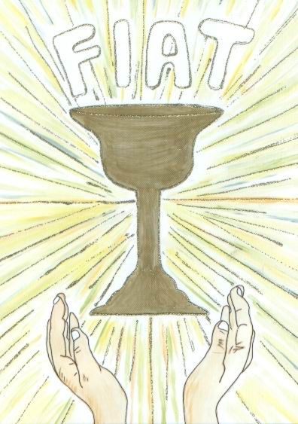 ***Il nostro sacerdozio nel fiat***

*Quando sacrifico la mia volontà,*

*la mente, il corpo, il cuore e l’anima*

*si stendono come altari*

*per celebrare il sacrificio.*

*Il Signore lo accoglie*

*e sugli stessi altari deposita*

*la Divina Volontà. (10.11.06)*

*Sappiamo che l’abbraccio del Fiat Creante con il fiat creato è il miracolo più grande di tutta la Creazione, capace di saziare il desiderio, e di fronte al quale impallidisce ogni altro bene e questo abbraccio genera vita.*

***Gesù:***

**Miei Sacerdoti,**

**lo Sposo chiede figli alla Sua Sposa.**

**Inginocchiatevi per vedere più da vicino le orme che ho lasciato davanti a voi, raccogliete le gocce di sangue sparso e nutrite le viscere dell’anima vostra per partorire figli a Dio.**

**Siate nella gioia perché nasceranno creature eterne.**

**Vi benedico.** *(17.11.00)*

*E questa gioia non dobbiamo perderla mai, come ci raccomanda Maria:*

…. tutto il male è umano e finito mentre la vostra riparazione nel Divino Volere è divina e infinita, capace di essere moltiplicata senza limiti per quanti peccati esistono nel mondo, sono esistiti o esisteranno.

Altrimenti, come avrebbe fatto il Redentore ad assumere il peccato dell'Umanità intera per redimerlo, senza questa divina potenza, comunicata ora per grazia ai figli del Divin Volere?

*(4.6.18 ore 17,35)*

“Perché Dio sia tutto in tutti” (1 Cor 15)

*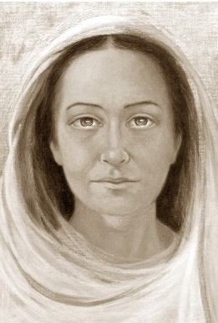Il Messaggio di Maria*

Figli benedetti,

Gesù vi ha illuminato ancora di più

la Meta, che tante volte vi ha indicato,

perché possiate raggiungerla, se volete, con piena libertà, consapevolezza e gioia.

Io sono sempre con voi su questo cammino di gloria.

Maternamente, vi benedico.

Se dobbiamo diventare Dio per grazia, perché è chiaro che questa è la Meta, è ovvio che dobbiamo lasciarci compenetrare dal Suo pensiero, agire con i Suoi modi e scegliere le Sue vie e non altre vie, mai, e non possono esistere circostanze che giustifichino deviazioni sulle vie del mondo. La volontà umana cercherà sempre di giustificare ai nostri occhi scorciatoie, aggiustamenti, se non addirittura compromessi, pur di farci uscire dalla Divina Volontà, ma dobbiamo avere chiara coscienza che anche quello che può sembrare un piccolo annacquamento, è uno scippo di divinità, quindi una perdita insopportabile per noi e per l’Umanità. (3.9.18)

*Siamo chiamati ad essere Divina Volontà incarnata, quindi Gesù e con Lui Sacerdoti nel Fiat.*

*Il Sacerdote esercita un potere sacro, il culto a Dio e l’offerta per sé e per il popolo di Dio.*

*Cristo non offre per Sé, ma offre Se stesso per tutta l’Umanità.*

*E noi ci rendiamo conto che solo un cuore ormai immortale può fare spazio a tutto il dolore del mondo e a tutta la gioia del Cielo e può ospitarle insieme nella pace, manifestando la Presenza del Principe che è la Pace stessa. (cfr 24.12.14)*

Gesù:

…La Parola che vive in voi, accolta dal vostro Fiat, compie questa rinnovazione totale per i Suoi figli e, attraverso di voi, per l’Umanità. *(Capodanno 2017)*

*Maria: 11.10.12*

..Nel Divino Volere, accolto e vissuto, siamo Lui per grazia…

*Se sono colmata di Amore, non posso non amare, se ho accolto la Divina Volontà, non posso non operare col Divino Volere.*

E’ un’onda continua, si attinge all’amore per accogliere la Croce di Cristo, farla propria nel servizio a Dio e in Dio ai fratelli e nei fratelli a Dio…

Dunque, per vivere il Sacerdozio nel fiat lo dobbiamo vivere come lo ha vissuto Gesù, nel servizio ai fratelli, nel Sacrificio: di lode, di pace, di comunione, di espiazione dei peccati, nella preghiera, nell’umiltà, nel perdono, nell’amore e in compagnia di Sua Madre. (cfr.Lozio marzo 2003)

Gesù:

..Ricostruisco la vostra immagine, deformata dal peccato, rinnovata sulla Croce e non altrove. *(21.2.18)*

Figli del Divin Volere, i nostri passi all’unisono, dolce speranza per l’Umanità. *(19.1.18)*

Nessun male vi trovi rassegnati, niente ci può sconfiggere… alzate la voce in inni di benedizione.

*(23.10.13)*

*F I A T !*

*Lodiamo la Divina Misericordia*

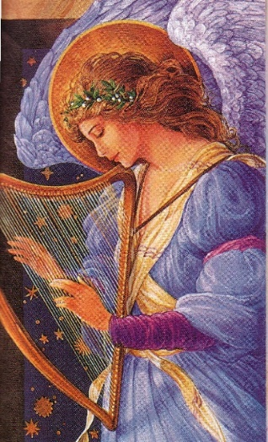 *Con i Cori Angelici*

O Dio, vieni a salvarci.

Signore, vieni presto in nostro aiuto.

Gloria….

1) *Invochiamo il coro celeste dei Serafini:*

**S.Serafini,** adorate, lodate, ringraziate, benedite e pregate con noi, con Maria Santissima e con tutta la Creazione, **nel Divino Volere**, il Signore Iddio nostro:

Sanctus, Sanctus, Sanctus, Dominus Deus Sàbaoth.

Pleni sunt Caeli et terra Glòria Tua.

Hosànna in Excélsis.

Benedictus qui venit in nòmine Domini.

Hosànna in Excélsis

**Gloria ….**

2) *Invochiamo il coro celeste dei Cherubini*:

***S*. Cherubini** adorate…..

**Sanctus….. Gloria…**

3) *Invochiamo il coro celeste dei Troni:*

**S. Troni** adorate… **Sanctus….. Gloria…**

**4)***Invochiamo il coro celeste delle Dominazioni*

**S. Dominazioni** adorate...

**Sanctus….. Gloria…**

**5)** *Invochiamo il coro celeste delle Potestà:*

**S. Potestà** adorate….

**Sanctus….. Gloria…**

**)** *Invochiamo il coro celeste dei Principati:*

**S. Principati** adorate…

**Sanctus….. Gloria…**

**7)** *Invochiamo il coro celeste delle Virtù:*

**S. Virtù** adorate…

**Sanctus….. Gloria…**

**8)** *Invochiamo il coro celeste degli Arcangeli:*

**S. Arcangeli** adorate…

**Sanctus….. Gloria…**

**9)** *Invochiamo il coro celeste degli Angeli:(del quale fanno parte anche gli Angeli Custodi)*

**S. Angeli ed Angeli Custodi** adorate…

**Sanctus….. Gloria…**

*Santa Messa nel Divino Volere*

***Canti per la S. Messa***

*Ingresso: nr 169 S. Messa*

*Atto penitenziale: nr 174 Kyrie eleison sono l’Umanità*

*Salmo: Beato chi cammina nella legge del Signore.*

*Al Vangelo: nr 200 Fiat, Alleluia*

*Dopo il vangelo: nr 219*

*Sanctus: nr 64*

*Alla Comunione: nr 1 Inno dei Figli del Divin Volere*

*Canto finale a Maria: nr 99 Celeste Madre*

*Indulgenza*

*Preghiera dei fedeli*

*Per ringraziare il Signore per questo ritiro di grazia, nel Divino Volere, preghiamo.*

*Per papa Francesco e per tutta la santa Chiesa di Dio perché risorga nella Divina Volontà, preghiamo.*

*Per tutta l’Umanità che abbiamo assunto in Cristo, perché sia purificata, redenta e salvata, nel Divino Volere, preghiamo.*

*Perché ogni nostro atto dia gloria a Dio e ottenga conversione e misericordia alle creature, nel Divino Volere, preghiamo.*

*Per padre Luca, per ringraziare il Signore nel 10° anniversario della sua consacrazione sacerdotale, nel Divino Volere, preghiamo.*

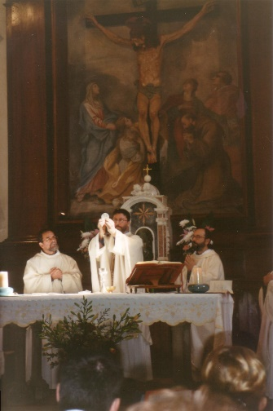

***25.10.2008***

***Prima Messa***

***di Padre Luca***

*Benedizione nella Divina Volontà*

Nella Divina Volontà : nel nome del Padre, del Figlio e dello Spirito Santo. Amen.

*(NN ... ) Ti* voglio benedire con la stessa benedizione con cui Gesù benedisse la sua Madre Santissima prima di iniziare la sua Passione. Quindi, per mezzo e intercessione della Beata sempre Vergine Maria, Madre e Regina della Divina Volontà, ti benedico per imprimere in te il triplice suggello delle Tre Divine Persone, affinché tu risorga dal tuo decadimento per vivere nel Divin Volere.

Questa benedizione, nel nome del Padre, comunichi ed imprima nella tua volontà il suggello della sua Potenza, restituendola sovrana di tutto; nel nome del Figlio Gesù comunichi ed imprima nel tuo intelletto il suggello della sua Sapienza; e nel nome dello Spirito Santo comunichi ed imprima nella tua memoria il suggello del suo Amore.

Ti siano restituite le forze dell'anima e del corpo. Sii risanato da ogni infermità spirituale e corporale, ed arricchita ed abbellita di ogni bene e virtù la tua anima.

E per circondarti di difesa contro il demonio, il mondo e la carne, insieme con Gesù benedico tutte le cose da Lui create, affinché tu le riceva tutte benedette da Lui. Ti benedico la luce, l'aria, l'acqua, il fuoco, il cibo, tutto, affinché resti come inabissato e coperto con queste benedizioni.

Insieme con Gesù ti benedico il cuore, la mente, gli occhi, le orecchie, il naso, la bocca, le mani, i piedi, il corpo, le viscere, il respiro, il moto, tutto.

Ti benedico per aiutarti, ti benedico per difenderti, ti benedico per perdonarti, ti benedico per liberarti da ogni male, ti benedico per consolarti, ti benedico per farti santo.

*(NN* ... *) Ti* benedico, dunque, nella Divina Volontà, nel nome del Padre e del Figlio e dello Spirito Santo.

Amen.

(dagli scritti di Luisa Piccarreta)

